# **TERMÓMETRO DIGITAL CH212**

### **Características**

* 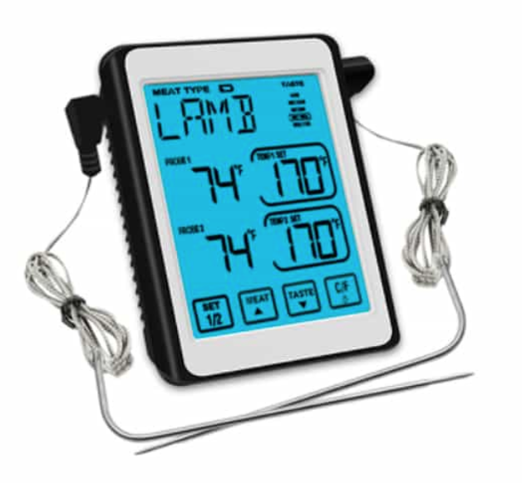**Diseño exclusivo y patente.**
* **Gran pantalla LCD, táctil para controlar los datos.**
* **Sonda de metal doble que puede registrar 2 tipos de temperatura de la carne.**
* **Alarma de alerta personalizada, que se puede configurar según la temperatura preestablecida por el usuario según la necesidad.**
* **Luz de fondo LED: fácil de usar de noche o de día, se iluminará durante 5S.**
* **Respuesta rápida: los datos precisos se pueden leer alrededor de 5 segundos.**
* **Función para configurar sobre 8 tipos de carne.**
* **Visualización de temperatura en ºC/ ºF.**
* **El artículo se puede colocar de pie con marco, colgar en la pared y pegar con imán.**

**ESPECIFICACIONES TECNICAS**

Final del formu